**期中考试质量分析**

#### ****成绩总体情况****

#### 平均分51.03分，排名第6（共7所学校），低于市均分（57.26分），表现显著落后。**低分率20.2%**（高于全市14.93%），**优秀率0%**（全市2.86%），显示尖子生匮乏、学困生比例高。

#### A等（85+）：0人（全市71人），B等（70-85）：32人（占比6.27%，远低于全市20.25%）。E等（<40分）：94人（占比18.43%，高于全市13.76%），需重点关注后进生前50名、前100名均无学生入围，后100名占比35人（全市108人），后50名占比21人（全市60人），两极分化严重。

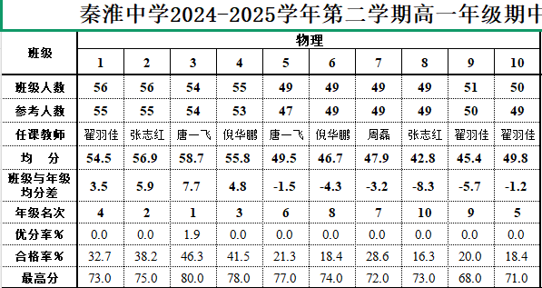

#### ****二、试卷答题问题分析****

#### 简答题得分率42.31%（全市50.73%），实验题得分率54.63%（略高于全市53.17%），但主观题整体表现较差。单选题得分率57.93%（全市64.74%），基础题失分较多。

#### 机械能守恒判断（8.82%）、弹性势能概念（17.38%）、动能定理应用（23.1%）得分率极低。绳牵连问题（26.67%）、汽车功率启动（20.2%）等综合应用题表现不佳。实验题（如验证机械能守恒定律）得分率仅54.63%，实验操作与数据分析能力不足。第8题（汽车功率启动）：得分率20.2%（全市46.63%），学生缺乏实际情境建模能力。第15题（动能定理）：得分率23.1%（全市38.46%），公式应用与多步骤计算能力薄弱。第16题（弹性势能）：得分率17.38%（全市29.03%），概念理解与数学推导能力欠缺。

#### ****三、后期教学建议与措施****

##### ****1. 分层教学，精准辅导****

**学困生**：进行基础强化，主攻公式记忆（如动能定理、机械能守恒）和简单题型训练（如单选题1-7题）。利用错题本整理高频错误（如第8、10、11题），每周针对性讲评。

**中等生**：加强中档题训练（如实验题、简答题13-14题），注重解题步骤规范化。

##### ****强化实验与情境教学****

##### 增加分组实验课（如“验证机械能守恒”），结合数字化工具（Phyphox）分析数据误差。将实验步骤拆解为选择题（如第12题），强化答题逻辑。用“汽车启动”“过山车”等实例讲解功率、圆周运动，提升建模能力。

##### ****夯实基础，提升思维训练****

##### 针对薄弱知识点（如动能定理、弹性势能），设计5分钟课堂小测，即时反馈。